课程时间：5个月

课程名字：java

主学内容： 1：java基础：javase

语法+面向对象+基础类库

2：javaweb：javaee

html+css+js+jquery+mysql+jdbc+jsp+servlet

web项目

3：java框架： ssm

ssm项目

4：分布式：

分布式项目

5：springboot+springcloud

项目

不同之处：

1 所有的内容都能系统学习

2 通过项目来贯穿始终

3 主抓笔试和面试

学习：

时间：9:00 -12:00

2:00 -18:00

7：00 -22:30

班训： java26期：天道酬勤 不忘初衷

苗天宝：15036088040：河南 郑州 登封

纪律：1 不能玩游戏

2 手机静音

3 一个小时下课一次

4 13点后 教室静音

5 互敬互爱 互相帮助

6 学会交流

学习流程：

软件：内网通 实现资源共享

IE 实现共屏

录屏软件

每天：9：00-9:10分：1 交作业+ 知识分享

9:10-9:30 ：前一天内容复习

17:30-18:00 :回顾总结当天的所有内容

每一星期的最后三个小时：总结每周的内容

学习方法：

1 碰到问题3分钟解决不了 就要求助：同桌+百度+讲师

2 多复习 永远不要预习

java学习：

jdk：java development kits java开发工具包

jdk=jre+java开发工具(javac.exe,javadoc.exe)

jre:java runtime environment java运行环境

jre=java基础类库(java大师写好的半成品)+java运行工具(java.exe虚拟机 jvm)

一： jdk安装：傻瓜式的安装

先测试电脑中是否有jdk:打开dos命令行：

Windows键+r键 输入cmd(commend)

在命令行输入java后 提示不是内部命令 说明没有装jdk

安装jdk：傻瓜式安装

安装成功后 在命令行输入java , java -version

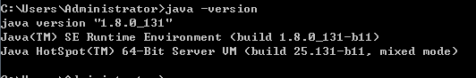

二：配置环境变量：吧jdk的安装目录写入环境变量path中

目的：可以在任意位置运行jdk

其他依赖jdk的软件可以找到jdk

1： 复制jdk的安装目录：C:\Program Files\Java\jdk1.8.0_131\bin

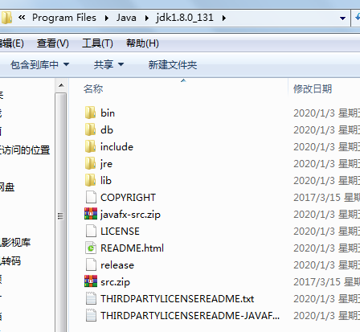

2：编辑环境变量path:

我的电脑右键--属性--高级系统配置--环境变量--系统变量--path---编辑

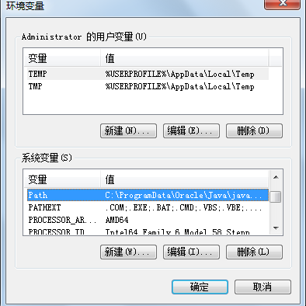

把jdk的bin目录的添加到path中：

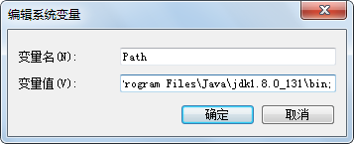

3:测试 重新打开一个命令行 输入javac 如果有信息说明配置成功

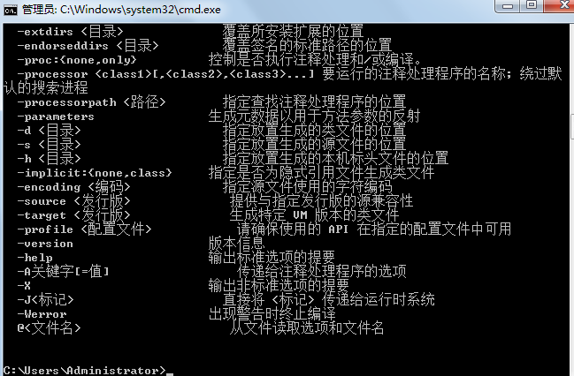

三：常用dos命令

>cd .. ：：：后退一步 change directory

>cd 子文件夹 ：：：进入指定的子文件夹

>dir ：：：显示当前文件夹下的所有子目录和文件

>cd \ ：：：回到当前盘的根目录下

>盘符: ：：： 进入指定盘

>exit ：：：退出命令行

>tab键自动补齐 ：：：

四：写helloworld

>编辑：用编辑工具写java代码：创建java源文件

编辑工具：文本文档

第一步：创建一个文本文档：起个文件名字：Helloworld.java 后缀名更改为.java

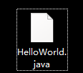

第二步：在文档中创建一个类(类是java代码的载体)：类的格式：

class 类名{}



第三步：在类的大括号中创建一个主方法(主方法是程序的入口):主方法的格式：

public static void main(String[] s){}

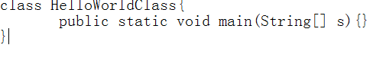

第四步：在主方法中定义打印输出语句(把信息打印到命令行中)：打印输出语句格式

System.out.println(“需要打印的内容”);

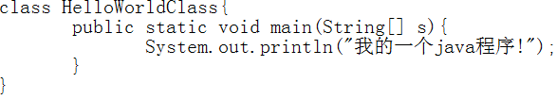

>编译：对java源文件进行语法检查 并生成计算机可以执行的二进制文件

编译工具：javac.exe::编译器

第一步：打开一个命令行 把目录切到源文件所在的目录下

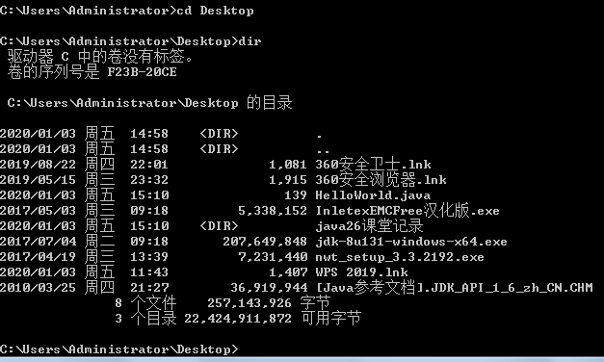

第二步：执行javac命令：javac 源文件名.java



先对源文件进行语法检查 如果检查通过会生成字节码文件：类名.class文件

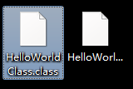

>运行：执行二进制文件

运行工具：java.exe:虚拟机

运行命令：java 类名

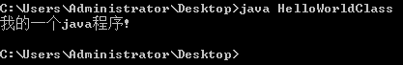

五：补充：

显示文件的后缀名

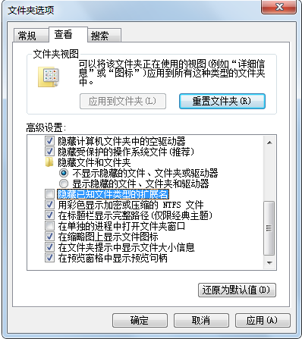

注意事项：

1 保证环境变量中没有CLASSPATH和JAVA_HOME

2 源文件中所有的符号都是英文

如果有中文会报错 非法字符

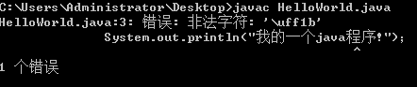

3 java中语句结束：通过分号或者大括号

4 编译命令： javac 源文件名.java

运行命令：java 类名

5 main方法的格式是固定的：

public static void main(String[] s){}

如果格式错误 运行时会报错：找不到main方法

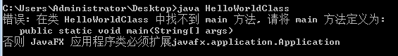

6 对源文件进行修改后 必须重新编译生成新的字节码文件

编码注意的事项：

1 代码必须缩进对齐

2 每行代码必须加注释 注释：对代码进行解释说明

多行注释： /*注释的内容*/

单行注释： // 注释的内容

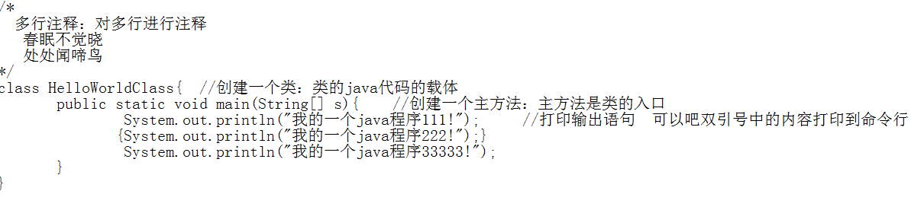

六： 语法部分：

标识符：名字：java代码中所有的名字：同类之间区分 方便调用

类名,变量名,方法名,包名,接口名, 项目名：

命名规则：1：由数字 字母 下划线_ 美元符号$ 组成

2：不能以数字开头：

3：区分大小写：cla1和 Cla1是两个不同的类名

4: 不能是java关键字

命名规范：java代码编程中形成的习惯

1：尽量增加可读性

2：每种标识符都有特有的命名规范

变量名和方法名：除了第一个单词 其他单词首字母大写

woDeNianLing

类名：所有单词首字母大写

HelloWorldClass

包名：全小写：公司的域名倒写： com.zhiyou100.xxx

关键字：java中被赋予特殊含义的单词或者字符

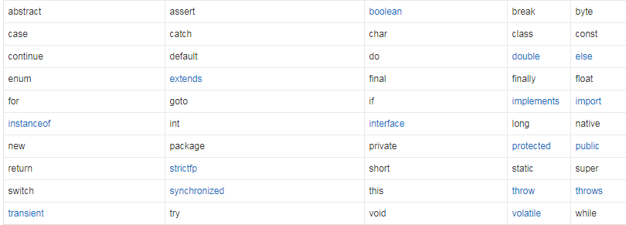

+ - * / % () [] <> {} ;

数据类型：

常量和变量：

运算符：

**数据类型转换:**

**流程控制：**

**数组：**

方法：